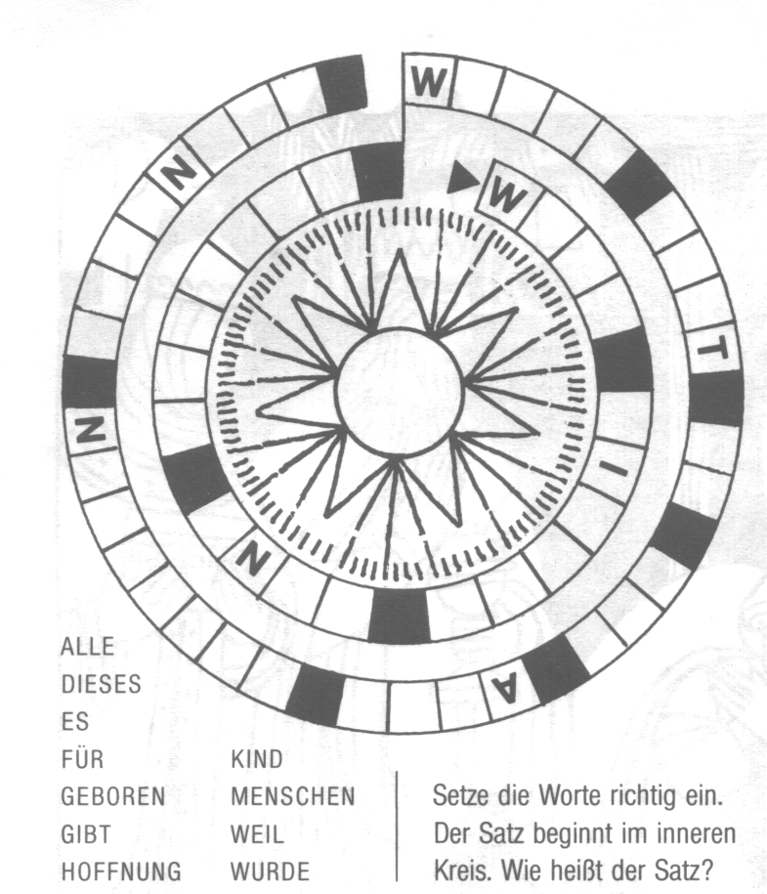
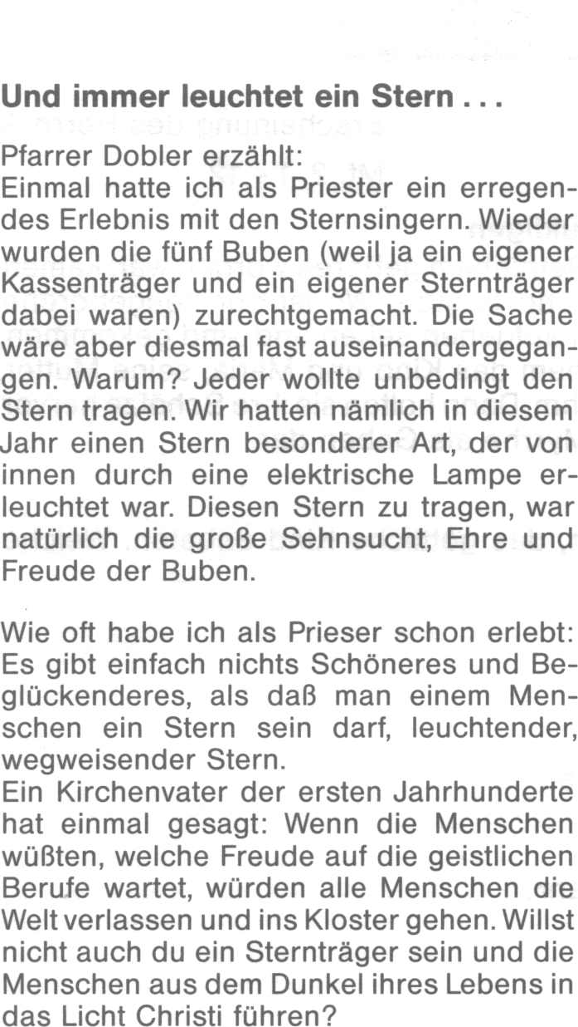
St. Hieronymus spricht mit dem Jesuskind
In seinem hohen Alter wollte der heilige Hieronymus ständig an der Geburtsstätte des Erlösers weilen. Dort strömte sein Herz über von der Liebe zu dem Gotteskind in der Krippe. In dieser Liebe führte er das folgende Gespräch mit dem Jesuskind, das er uns selber erzählt hat.
Rätsellösung von Nr. 7: Komm, o Herr, und bring uns Zu beziehen beim Kath. Pfarramt St. Bruder Klaus
deinen Frieden. Und unser Herz wird sich freuen. 8000 München 83, Putzbrunner Straße 272
Hieronymus: „Ach, mein Jesuskind, wie zitterst du, wie hart liegst du da um meines Heiles willen. Wie nun soll ich dir das vergelten?"
Das Kind: „Nichts begehre ich von dir, Hieronymus. Singe nur: Ehre sei Gott in der Höhe! Ich will noch viel dürftiger werden, am Ölberg und am heiligen Kreuz."
Hieronymus: „Liebes Jesuskind, ich muß dir etwas schenken, ich will dir all mein Geld schenken."
Das Kind: „Der Himmel und die Erde sind doch zuvor mein. Ich will dein Geld nicht. Gib es armen Leuten. So will ich es annehmen, als sei es mir geschenkt."
Hieronymus: „Liebes Jesuskind, das will ich gerne tun. Aber ich möchte dir lieber auch für dich selber etwas geben oder tun; sonst sterbe ich noch vor Leid."
Das Kind: „Gut, wenn du mir denn so gerne etwas geben willst, so will ich dir sagen, was du mir geben sollst: gib mir alle deine Sünden, gib mir alle Unruhe deines Gewissens!"
Hieronymus: „Aber was willst du denn damit machen?"
Das Kind: „Ich will deine Sünden auf meine Schultern legen und sie dann wegtragen."

Da weinte Hieronymus und rief aus: „0 liebes Jesuskind, wie hast du mir das Herz bewegt. Du willst von mir das, was böse ist, und gibst mir dafür alle deine Verdienste. So nimm denn, was mein ist, und gib mir, was dein ist!"

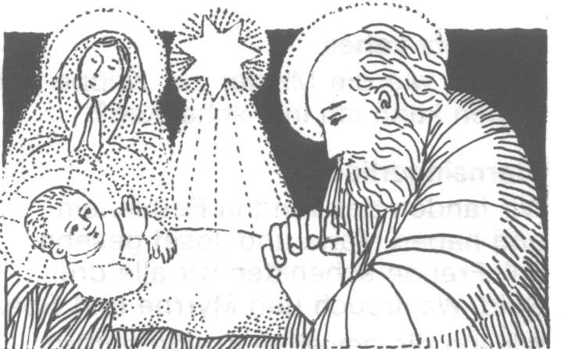
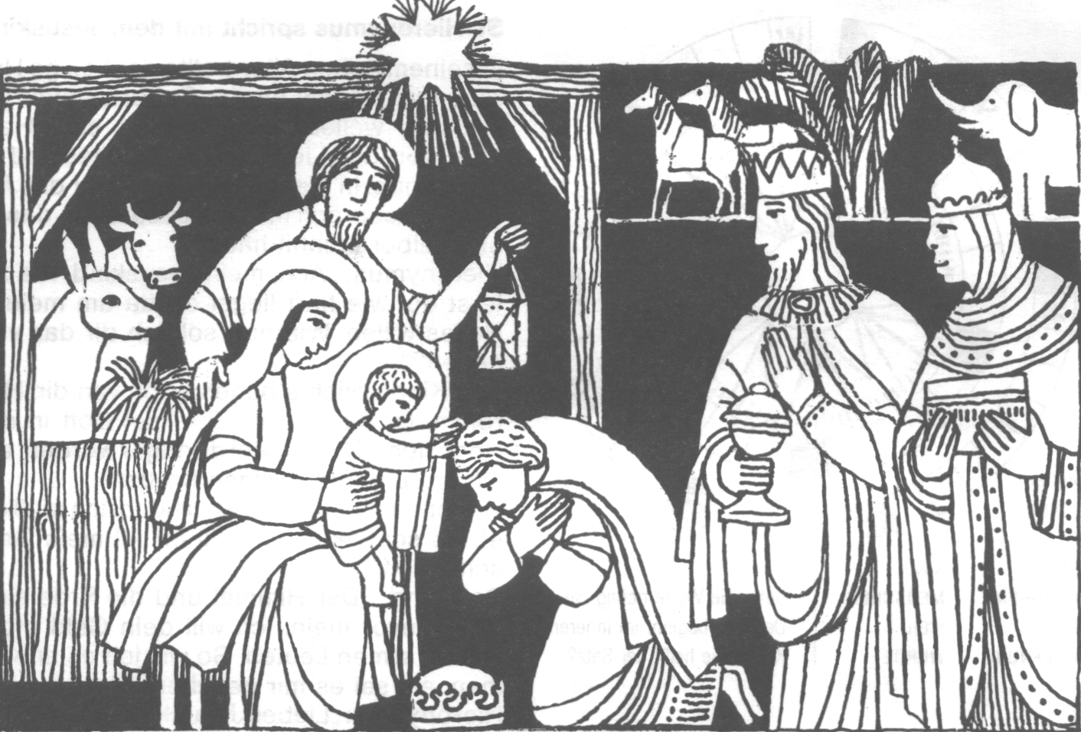
Nr. 8 Erscheinung des Herrn A
Mt. 2, 1 - 12
Wir sind gekommen, um den König zu huldigen
Als Jesus zur Zeit des Königs Herodes in Bethlehem geboren worden war, kamen Magier aus dem Osten nach Jerusalem und fragten: Wo ist der neugeborene König der Juden? Wir haben seinen Stern aufgehen sehen und sind gekommen, um ihm zu huldigen ... Als sie in Bethlehem das Kind und Maria, seine Mutter, erblickten, fielen sie nieder und huldigten ihm. Dann holten sie ihre Schätze hervor und brachten ihm Gold, Weihrauch und Myrrhe als Gaben dar.
Für mein Leben
Ich will wie die Magier zur Krippe gehen, das göttliche Kind anbeten. Welche Gaben kann ich ihm schenken?
Sternsingerlied
Wir fanden das Kind in Bethlehem
und haben Maria und Josef gesehn.
Voll Freude schenkten wir alle drei
Gold, Weihrauch und Myrrhe und Spezerei. Wir tun die geweihte Kreide herfür:
Nun laß uns schreiben an eure Tür!
So wünschen wir euch ein gesegnetes Jahr: Kaspar, Melchior und Balthasar.
Nun bitten wir, ihr wißt es schon, um Gaben für die Weltmission. So öffnet willig eure Hände
und gebt uns eine gute Spende.
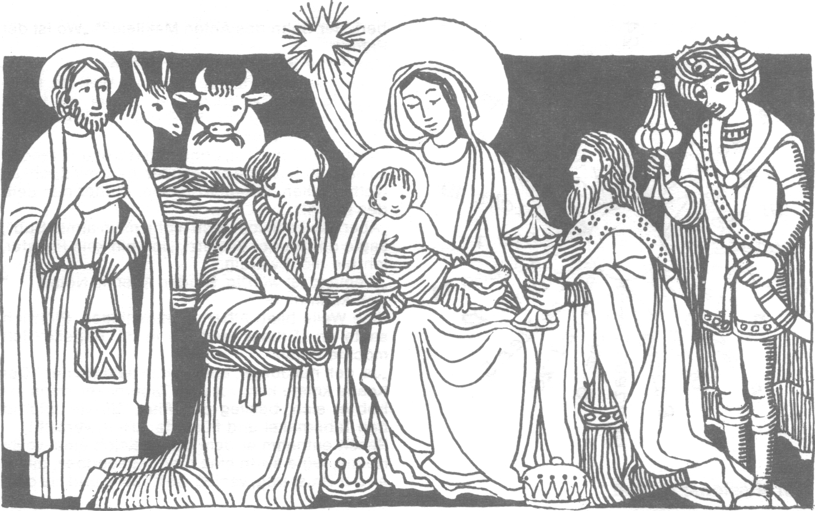
Nr. 7 Erscheinung des Herrn A
erschienen ist, den uns geborn Maria.
Gotteslob 135/2, 3 + 4
Mt. 2, 1 - 12
Sie haben seinen Stern aufgehen sehen und sind gekommen um ihm zu huldigen
Als sie den Stern sahen, wurden sie von großer Freude erfüllt. Sie gingen in das Haus, und als sie das Kind und Maria, seine Mutter, erblickten, fielen sie nieder und huldigten ihm. Dann holten sie ihre Schätze hervor und brachten ihm Gold, Weihrauch und Myrrhe als Gaben dar.
Weil ihnen aber im Traum geboten wurde, nicht zu Herodes zurückzukehren, zogen sie auf einem anderen Weg heim in ihr Land.
Für mein Leben
Viele Strapazen nahmen die Weisen aus dem Morgenlande auf sich, nur um Jesus zu sehen - ich brauche nur in die Kirche zu gehen und bin ihm schon ganz nahe. Welch eine Gnade!
Lied  Freue dich, Jerusalem,  Licht strahlt auf in Bethlehem, wie verheißen ehedem:  Zion, preis den Herren dein, der uns macht von Sünden rein  und der Menschen Heil will sein: | Der im Himmelreich regiert, kam zu uns als guter Hirt, heimzuführen, was sich verirrt.  Singen wir mit Fröhlichkeit, loben Gott in Ewigkeit,  seinen Sohn gibt er uns heut:

Ein Missionar erzählt
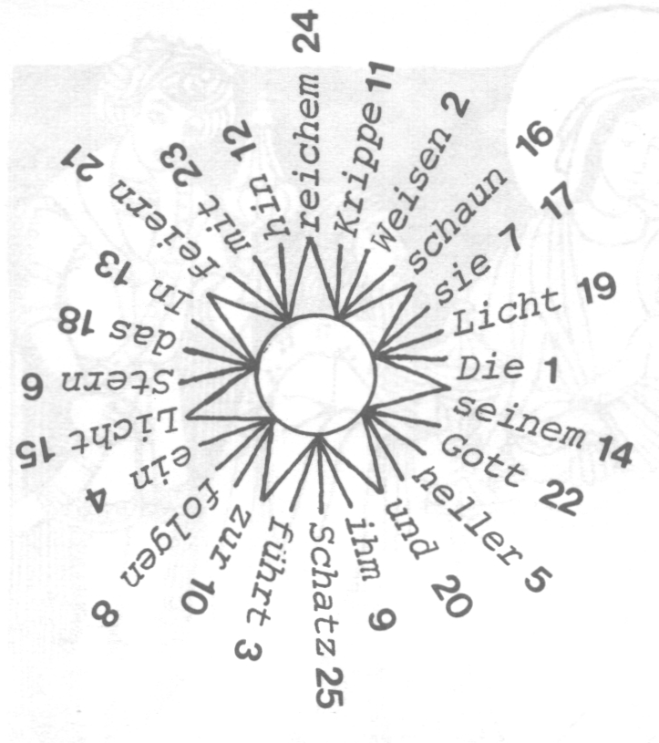
Elisabeth Makilele liegt in ihrer armseligen Strohhütte am Ende des brasilianischen Urwaldes im Todeskampf. Anton Makilele steht neben der Lagerstatt der Kranken, die nur aus einem Haufen dürrer Blätter besteht, und döst vor sich hin. Das Bewußtsein, daß seine Frau im Sterben liegt, hat dem starken Mann jede Tatkraft genommen. Hinter ihm kniet sein elfjähriger Sohn Albert, er betet und weint.
Elisabeth hat nun die Augen geöffnet: „Anton, ich fühle, daß es mit mir zu Ende geht. Eine Christin darf aber nicht den langen Weg in die Ewigkeit betreten, ohne davor den Herrn empfangen zu haben. Hole mir einen Priester."
„Unmöglich, Elisabeth. Der nächste Missionar wohnt drei Tagesmärsche von hier entfernt." Albert hat alles beobachtet. Schluchzend birgt er sein braunes Bubengesicht im Schoß der Mutter. Elisabeth murmelt leise: „Mein armer, armer Junge". Jäh brach der Tropenabend herein, und bald wurde es Nacht.
Beim ersten Morgenlicht verließ Anton die Hütte, um für die Kranke frische Kaffeebohnen zu sammeln. Als er zurückkam, war das Lager seines Sohnes leer. Auf dem Tisch lag ein Stück Papier. Darauf stand: „Liebe Eltern, habt keine Angst. Ich laufe zur Mission, den Pater zu holen, und nehme Vaters Revolver mit. Euer Albert".
Am Abend des dritten Tages klopfte Albert an die Pforte der Missionsstation. Der Pförtner nahm den Erschöpften erstaunt auf: „Bist du nicht Al-
bert, der Sohn des Anton Makilele?" „Wo ist der Pater?"
„Der Pater ist verreist, mein Junge."
Albert war es, als stürze die ganze Welt ein. Ohnmächtig brach er zusammen. Als er wieder zu sich kam, reichte ihm der Bruder gerade ein belebendes Getränk.
„Meine Mutter stirbt, ohne den Herrn empfangen zu haben", hauchte er. „Bruder, helft mir doch um Gottes willen, bringt ihr meiner Mutter den Leib des Herrn!"
„Aber das kann ich doch nicht, mein armer Bub", sagte der Bruder entsetzt, „ich bin kein Priester, ich bin nicht würdig."
„Niemand ist würdig, Bruder. Aber im Notfall ..." „Ich kann nicht."
Eine Weile blieb Albert wortlos liegen. Plötzlich sagte er: „Bruder, darf ich in die Kapelle? Ich möchte beten."
„Ja, geh nur Junge; aber komm bald wieder." Der Knabe kniete kurz vor dem Tabernakel. Dann erhob er sich, bestieg den Altar, öffnete zitternd den Tabernakel und flüsterte: „Herr, verzeih!" Rasch entnahm er dem Speisekelch eine weiße Hostie, legte sie in eine runde Blechdose, die er an der Brust trug, verließ die Kapelle und lief dem Urwald zu.
Ein hastiger Schluck Wasser, den er dann und wann aus einem Bach trank, war seine ganze Nahrung. Endlich sah er in der Ferne die bekannten Bäume, die die Hütte seiner Eltern überragten. Da fühlte er, daß ihn die Füße nicht mehr tragen wollten. Schwankend stürzte er zu Boden. „Herr, hilf!"
Der Revolver bellte zweimal kurz auf. Der Vater vernahm zu Hause die Schüsse. Im Nu griff er zur Jagdbüchse und stürzte aus der Hütte.
Nach einer Stunde betrat er sein Heim wieder. Auf seinen Armen lag der bewußtlose Sohn, dessen Ohnmacht nach und nach in einen erquikkenden Schlaf überging. Kurz darauf wurde die armselige Strohhütte zum Schauplatz eines Wunders. Während Anton Makilele seine sterbende Frau in den Armen hielt, reichte ihr Albert in tiefster Andacht die heilige Hostie.
Und dann wurde die sieche Frau gesund. Später siedelte die Familie nach einem Dorf über, wo es eine kleine Missionskirche gab. Albert wurde ein strammer Jüngling. Eines Tages bat er um den Segen seiner Eltern und zog in Begleitung des Missionars in eine fremde Stadt.
Heute ist die kleine Familie wieder vereint. Anton und Elisabeth Makilele leben gesund und in Frieden mit Gott und den Menschen. Und jeden Morgen gehen sie in der neuen Missionskirche zum Tisch des Herrn. Dort empfangen sie aus der Hand des Priesters Albert Makilele eine kleine, blendend weiße Hostie.


Rätsellösung von Nr. 6: Von nun an preisen mich selig alle Zu beziehen beim Kath. Pfarramt St. Bruder Klaus
Geschlechter; denn der Mächtige hat Großes an mir getan. 8000 München 83, Putzbrunner Straße 272

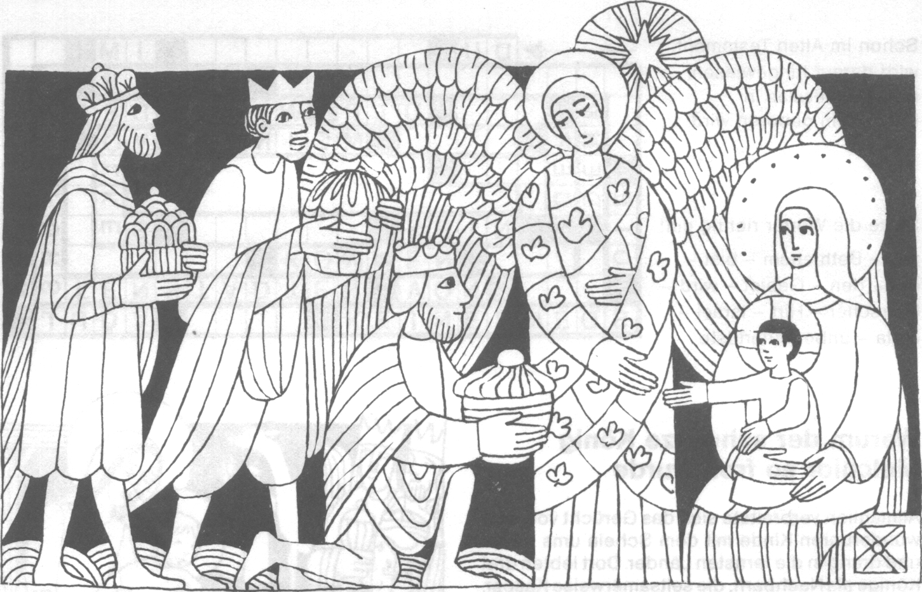
Nr. 9 Erscheinung des Herrn A
Mt. 2, 1 - 12
Wir sind gekommen, um dem König zu huldigen
Als Jesus zur Zeit des Königs Herodes in Bethlehem in Judäa geboren worden war, kamen Magier aus dem Osten nach Jerusalem und fragten: Wo ist der neugeborene König der Juden? Wir haben seinen Stern aufgehen sehen und sind gekommen, um ihm zu huldigen ... Als sie in Bethlehem das Kind und Maria, seine Mutter, erblickten, fielen sie nieder und huldigten ihm. Dann holten sie ihre Schätze hervor und brachten ihm Gold, Weihrauch und Myrrhe als Gaben dar.
Für mein Leben
Jesus wartet auch auf meine Gaben. Ich kann Jesus nie genug danken, daß er für mich ein Kind wurde. Ich will mich immer wieder fragen: wie kann ich Jesus Freude machen?
Lied
Es ist für uns eine Zeit angekommen, die bringt für uns eine große Gnad: unsern Heiland Jesus Christ, der für uns, der für uns, der für uns Mensch geworden ist.
In einer Krippe der Heiland muß liegen, auf Heu und Stroh in der kalten Nacht. Zwischen Ochs und Eselein liegest du, liegest du, liegest du, armes Jesulein.
Es kommen Könige ihn anzubeten, ein Stern führt sie nach Bethlehem. Kron und Zepter legen sie ab, bringen ihm, bringen ihm, bringen ihm ihre Opfer dar.
Text und Melodie: Sternsingerlied aus dem Luzerner Wiggertal (Schweiz)
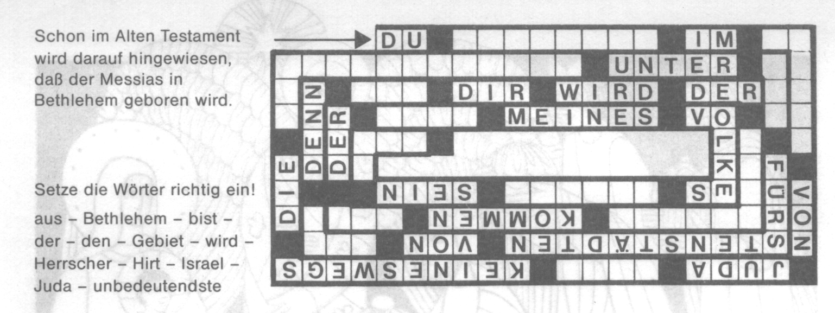

Warum der schwarze König Melchior so froh wurde
Allmählich verbreitete sich das Gerücht von dem wunderbaren Kinde mit dem Schein ums Haupt und drang in die fernsten Länder. Dort lebten drei Könige als Nachbarn, die seltsamerweise Kaspar, Balthasar und Melchior hießen, wie heute ein Roßknecht oder ein Hausierer. Sie waren aber trotzdem echte Könige und dazu noch weise Männer. Diese Drei taten sich also zusammen und reisten eilig mit Kamelen und Elefanten gegen Abend. Tagsüber ruhten Menschen und Tiere und auch der Stern dem sie folgten. Wenn es dunkel wurde, wanderten sie weiter, dem Stern hinterher. So ging die Reise gut bis Jerusalem hinaus gegen Bethlehem und da wollten sie dem Stern nicht mehr folgen, denn sie dachten, wenn da ein Fürstenkind zu besuchen sei, müsse es doch wohl in einer Burg liegen und nicht in einem armseligen Dorf. Der Stern sprang hin und her, wedelte und winkte mit dem Schweif, aber das half nichts. Indessen kam auch der Morgen herauf und der Stern verblich. Er setzte sich traurig in die Krone eines Baumes neben dem Stall und jedermann, der vorüberging, hielt ihn für nichts weiter als eine vergessene Zitrone im Geäst. Erst in der Nacht kletterte er heraus und schwang sich über das Dach. Die Könige sahen ihn beglückt, Hals über Kopf kamen sie herbeigeritten. Den ganzen Tag hatten sie nach dem verheißenen Kinde gesucht und nichts gefunden und in der Burg zu Jerusalem saß nur der widerwärtige, fette Bursche namens Herodes. Nun war aber einer der Dreien ein Mohr, Melchior war sein Name, so tintenschwarz, daß selbst im hellen Schein des Sternes nichts von ihm zu sehen war als ein paar Augäpfel und ein fürchterliches Gebiß. Als letzter in der Reihe trat Melchior zaghaft vor das Kind und warf sich zur Erde. Ach, hätte er jetzt nur ein kleines weißes Fleckchen zu zeigen gehabt
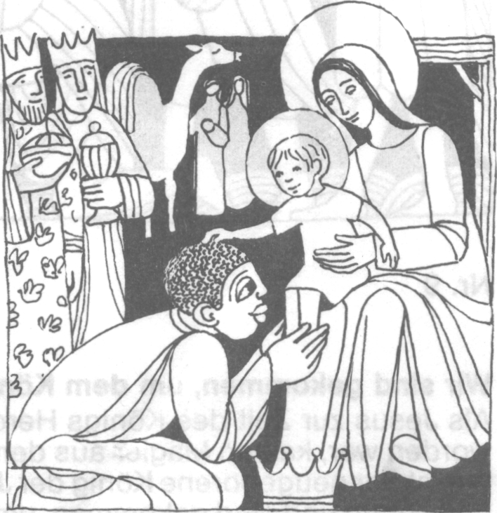
oder wenigstens sein Innerstes nach außen kehren können! Er schlug die Hände vors Gesicht, voll Bangen, ob sich das Gotteskind vor ihm nicht entsetzen würde. Weil er aber weiter kein Geschrei vernahm, wagte er ein wenig durch die Finger zu schielen und wahrhaftig, er sah den holden Knaben lächeln und die Hände nach seinem Kraushaar ausstrecken. Über die Maßen glücklich war der schwarze König! Nie zuvor hatte er so großartig die Augen gerollt und die Zähne gebleckt von einem Ohr zum anderen. Melchior konnte nicht anders, er mußte die Füße des Kindes umfassen und alle seine Zehen küssen, wie es im Mohrenland Brauch war. Als er aber die Hände wieder löste, sah er das Wunder: - sie waren innen weiß geworden! Und seither haben alle Mohren helle Handflächen. Geht nur hin und seht es und grüßt sie brüderlich.
aus: „Und es begab sich . ." von Karl Heinrich Waggerl Otto-Müller-Verlag, Salzburg

Rätsellösung von Nr. 8: Allen, die ihn aufnahmen, gab er Macht, Kinder Gottes zu werden.

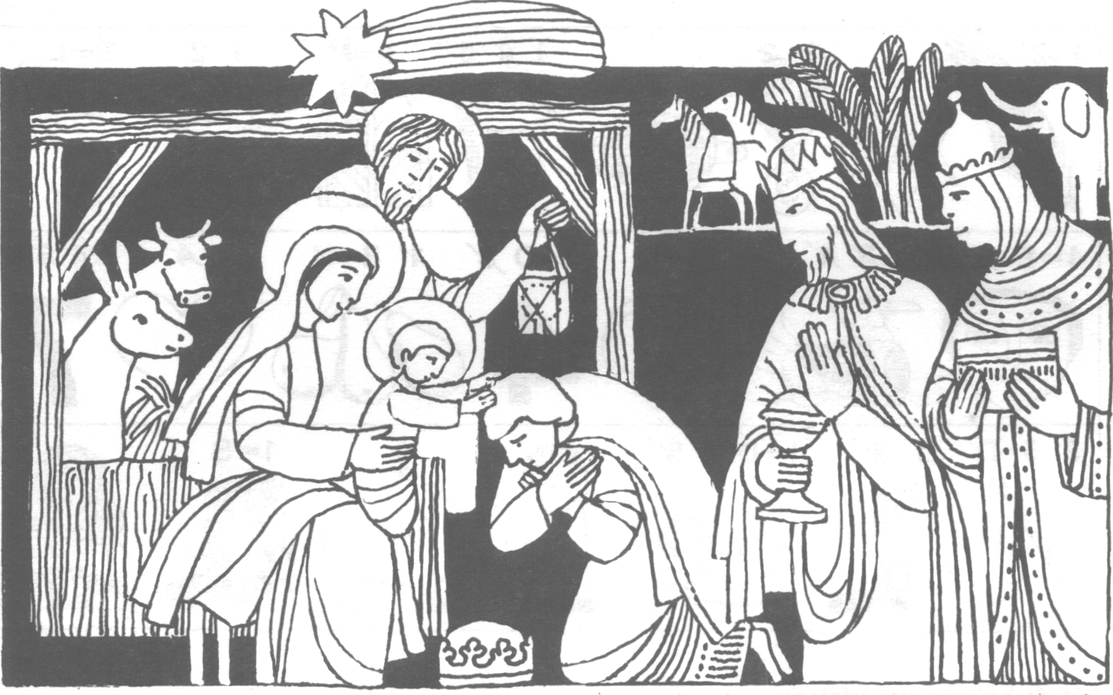
Nr. 8 2. Sonntag im Jahreskreis A
Joh 1,1 -18
Erscheinung des Herrn A Mt 2, 1 -12
Das Wort ist Fleisch geworden
Im Anfang war das Wort, und das Wort war bei Gott, und das Wort war Gott ... Und das Licht leuchtet in der Finsternis, und die Finsternis hat es nicht begriffen. Das wahre Licht, das jeden Menschen erleuchtet, kam in die Welt ... , aber die Welt erkannte ihn nicht ... Allen aber, die ihn aufnahmen, gab er Macht, Kinder Gottes zu werden . . . Und das Wort ist Fleisch geworden und hat unter uns gewohnt.
Wir sind gekommen, um dem König zu huldigen
Als Jesus zur Zeit des Königs Herodes in Bethlehem in Judäa geboren worden war, kamen Magier aus dem Osten nach Jerusalem und fragten: Wo ist der neugeborene König der Juden? Wir haben seinen Stern aufgehen sehen und sind ge-
- kommen, um ihm zu huldigen ... Als sie in Bethlehem das Kind und Maria, seine Mutter, erblickten, fielen sie nieder und huldigtem ihm. Dann holten sie ihre Schätze hervor und brachten ihm Gold, Weihrauch und Myrrhe als Gaben dar.
Für mein Leben
Die Weisen brachten dem göttlichen Kind kostbare Gaben. Was kann ich zur Krippe bringen, um dem Heiland meine Liebe zu zeigen?
Bete zu Jesus im Tabernakel Dich, o Jesus, bet' ich an
wie die Weisen es getan.
Gold und Schätze kann ich nicht bringen vor dein Angesicht;
aber meines Herzens Gold
schenk ich dir, o Jesus hold: über alles lieb ich dich,
will dich lieben ewiglich.
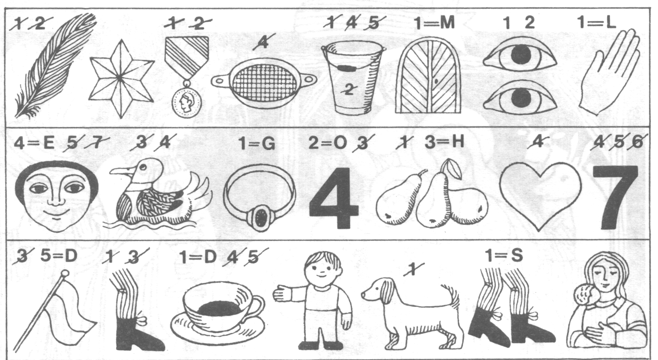

Die Anbetung der Weisen
Ein Stern von ungewöhnlicher Größe, wie ein kleiner Mond, gleitet am Himmel von Bethlehem dahin. Es ist nicht mehr die arme Stadt Bethlehem, sondern durch das Leuchten des Sternes eine fantastische Märchenstadt. Aber die Menschen sehen es nicht, denn sie schlafen in den verschlossenen Häusern. Und Maria weiß es nicht. Sie wacht an der Wiege ihres Sohnes und betet.
Von der Hauptstraße her nähern sich Pferde, Dromedare und Kamele mit Reitern und Lasten. Auf dem Platz machen sie halt. Die Reiterschar, das Geschirr der Tiere, das Gepäck, die Gewänder: alles leuchtet durch den Glanz des großen Sternes. Während die Diener mit den Tieren die Karawanserei aufsuchen, gehen drei auf das Haus zu. Sie werfen sich nieder, um den Staub zu küssen. Es sind drei Mächtige. Das beweisen die Gewänder. Einer von tief dunkler Farbe ist von einem Kamel gestiegen; er ist eingehüllt in einen Mantel aus schneeweißer Seide. An seiner Seite hängt ein perlengeschmückter Dolch. Die beiden anderen waren mit Pferden gekommen. Einer ist bekleidet mit einem Mantel aus gestreiften, gelbfarbenem Stoff, mit Goldbrokat bestickt. Jedem der drei Weisen folgt ein Diener. Einer der Diener trägt eine verzierte Truhe, mit Beschlägen aus reinstem Gold; der zweite einen fein gearbeiteten Kelch mit verziertem Deckel aus purem Gold; der dritte einen breiten Krug aus reinem Gold mit Brillanten. Die Geschenke müssen schwer sein, denn die Diener tragen sie mit Mühe. Die drei steigen die Treppe hinauf und treten ein. Maria sitzt da mit dem Kind auf dem Schoß; neben
ihr steht Josef. Maria sieht schön aus in ihrem einfachen, blütenweißen Gewand. Die drei sind über ihren Gruß „Der Herr sei mit Euch" so beeindruckt, daß sie zunächst stehenbleiben. Dann treten sie näher, werfen sich zu ihren Füßen. Die drei Weisen betrachten das Kind, das neun bis zwölf Monate alt zu sein scheint. Es steht auf dem Schoß der Mutter und lächelt. Es ist auch ganz in Weiß gekleidet und trägt an den Füßchen kleine Sandalen. Aus der schlichten Bekleidung schaut das wunderbar schöne Gesicht mit den dunkelblauen Augen und dem Mund mit den zwei Grübchen und den ersten Zähnchen hervor. Die Löckchen schimmern wie Gold.
Der älteste der Weisen erzählt Maria, wie sie in einer Nacht einen neuen Stern von ungewöhnlichem Glanz am Himmel gesehen haben und wie sie sich bemühten seine Stimme zu verstehen. Sie vertieften sich in das Studium der Gestirne. Die Jahreszeit und die astronomischen Konstellationen hatten ihnen kundgetan: „Der Messias ist zur Welt gekommen."
Bei der Verabschiedung knien sich die drei Weisen noch einmal nieder und küssen die Füßchen des Jesuskindes. Dann steigen sie die Treppe hinunter. Die Karawane steht schon bereit. Die drei beugen sich zu einem letzten Gruß nieder. Auch Josef verneigt sich, ebenso Maria, die das Händchen Jesu zu einer Geste des Abschieds und des Segens führt.
nach Maria Valtorta

Rätsellösung von Nr. 7: Maria hat den Heiland geboren; Zu beziehen beim
Johannes sah ihn und rief: Seht das Lamm Gottes, Kath. Pfarramt St. Bruder Klaus
das hinwegnimmt die Sünde der Welt. 8000 München 83, Putzbrunner Straße 272

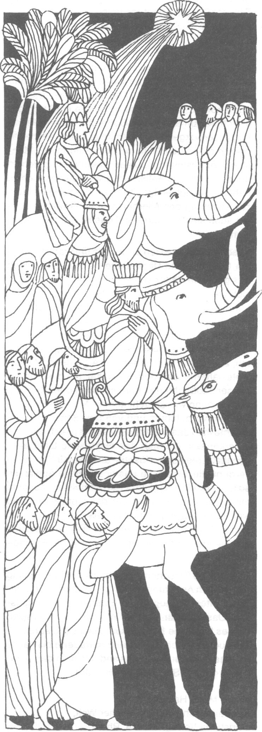
Nr. 7
Erscheinung des Herrn C Mt. 2, 1 - 12
Wir sind gekommen,
um ihm zu huldigen
Als Jesus zur Zeit des Königs Herodes in Bethlehem in Judäa geboren worden war, kamen Magier aus dem Osten nach Jerusalem und fragten: Wo ist der neugeborene König der Juden? Wir haben seinen Stern aufgehen sehen und sind gekommen, um ihm zu huldigen ... Als sie in Bethlehem das Kind und Maria, seine Mutter, erblickten, fielen sie nieder und huldigten ihm. Dann holten sie ihre Schätze hervor und brachten ihm Gold, Weihrauch und Myrrhe als Gaben dar.
Für mein Leben
Ziel unseres Lebens ist die Ewige Anbetung Gottes. Die Weisen haben einen weiten Weg auf sich genommen, um Jesus anzubeten. Auch ich sollte täglich Jesus im Tabernakel besuchen und ihn anbeten.
Dreikönigslied
Drei König führet die göttliche Hand mit einem Stern aus Morgenland. Nun stehn sie vor Herodes Haus.
Der König schaut zum Fenster heraus. Doch da wenden sich die frommen Herrn. Vom Himmel strahlt der Königsstern
und funkelt hell und funkelt schön, bleibt über einem Stalle stehn.
Da hat die Pilgerfahrt ein Ende,
sie knien nieder und falten die Hände: Sie beten ihn an, den Heiland der Welt, den Hirten der Völker, den himmlischen Held. Dann bringen sie ihre Schätze dar,
dabei Gold, Weihrauch und Myrrhe war. O Gott, erleucht mit Deinem Stern
den ganzen Erdkreis nah und fern, daß alle Menschen beten an
den, der genug für uns getan!
gekürzt nach: Jörg Erb,
Geistliche Kinderlieder, Bärenreiter

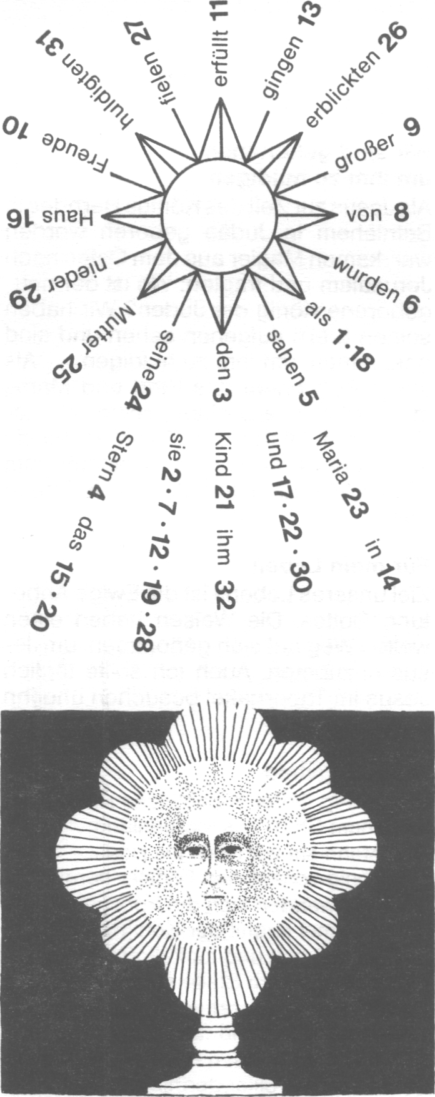
Das hochheilige Antlitz Christi in der heiligen Hostie
Pater Lacombe, Missionar auf den Reunions-Inseln im Indischen Ozean, erzählte im Juli 1904 bei seinem Frankreich-Besuch öffentlich von einem eucharistischen Wunder, welches sich in seiner Gegenwart zugetragen hatte.
Am 26. Januar 1902 wurde in seiner Pfarrkirche das Fest der Ewigen Anbetung gefeiert. Pater Lacombe zelebrierte um 8 Uhr morgens vor ausgesetztem Allerheiligsten die hl. Messe. Als er bei der Opferung den Blick auf die Monstranz richtete, bemerkte er anstelle der hl. Hostie ein bleiches, ergreifend trauriges männliches Antlitz mit gesenkten Augen, umgeben von einem Strahlenkranz. Diese Erscheinung konnte er die ganze hl. Messe hindurch beobachten. Am Schluß des Gottesdienstes in die Sakristei zurückgekehrt, schickte er einige ältere Ministranten an den Altar, mit dem Auftrag, die Monstranz zu besichtigen. Diese meldeten sogleich, in der hl. Hostie das Antlitz eines Mannes gesehen zu haben. Als nach einiger Zeit mehrere Klosterfrauen zur Anbetung des Allerheiligsten eintrafen, machten auch sie den Pfarrer auf das Wunder aufmerksam.
Rasch verbreitete sich die Kunde und zahlreich eilten Gläubige und Ungläubige herbei. Alle wollten das göttliche Antlitz sehen, doch nicht allen zeigte sich die Erscheinung. Zu den Bevorzugten gehörten unschuldige Kinder aber auch große Sünder. Manche Erwachsene konnten zuerst nichts Außergewöhnliches wahrnehmen, sobald sie aber eine Weile das Allerheiligste Sakrament angebetet hatten, zeigte sich auch ihnen das ergreifende Antlitz. Viele näherten sich dem Hochaltar, um das Wunder besser beobachten zu können. Und sonderbar: die Erscheinung war auch hinter der Monstranz zu erkennen. Vorn, hinten und von den Seiten her vermochte man das Antlitz des Erlösers gleich deutlich zu erkennen. Als man das elektrische Licht ausschaltete, die Kerzen löschte und den Kirchenraum verdunkelte, erstrahlte das hochheilige Antlitz um so leuchtender. Sogar der Bürgermeister besuchte mit seinen beiden Töchtern das Gotteshaus und wurde Augenzeuge des Wunders.
Auch alle heidnischen Eingeborenen der Insel, die aus Neugierde herbeieilten, konnten die Erscheinung sehen.
Etwa 10000 Personen besuchten an jenem Festtag der Ewigen Anbetung die Kirche. Hunderte von Unterschriften bezeugen die Echtheit des Ereignisses. Das Wunder weckte in weiten Volkskreisen großes Interesse für den katholischen Glauben. Die eucharistische Erscheinung dauerte bis nachmittags 3 Uhr und verschwand, als man das „Tantum ergo" zur Segensandacht sang.
Nach: Maria Haesele,
Eucharistische Wunder in aller Welt, Christiana Verlag, Stein a. Rhein

Rätsellösung von Nr. 6: Maria aber bewahrte all diese Zu beziehen beim Kath. Pfarramt St. Bruder Klaus
Geschehnisse und bewegte sie in ihrem Herzen. 8000 München 83, Putzbrunner Straße 272

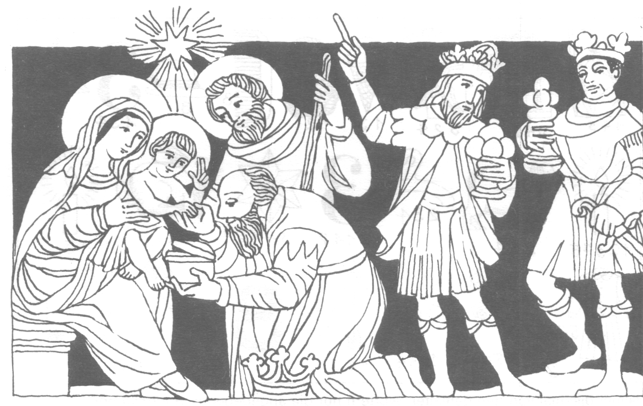
Nr. 7 Erscheinung des Herrn C
Mt. 2, 1 - 12
Wir sind gekommen, um dem König zu huldigen
Als Jesus zur Zeit des Königs Herodes in Bethlehem in Judäa geboren worden war, kamen Magier aus dem Osten nach Jerusalem und fragten: Wo ist der neugeborene König der Juden? Wir haben seinen Stern aufgehen sehen und sind gekommen, um ihm zu huldigen . .
Als sie in Bethlehem das Kind und Maria, seine Mutter, erblickten, fielen sie nieder und huldigten ihm. Dann holten sie ihre Schätze hervor und brachten ihm Gold, Weihrauch und Myrrhe als Gaben dar.
Für mein Leben
Kostbare Gaben haben die Weisen aus dem Morgenland dem Jesuskind gebracht. Auch ich will nicht vergessen heute am Afrikatag eine besondere Gabe für die Ausbreitung des Gottesreiches zu geben.
Die Weisen aus dem Morgenland sahen den Stern, sie fanden bei Maria Christus den Herrn.
Wir finden ihn heut' in den Kranken und Armen, so bitten wir euch um euer Erbarmen.
Gebt reichlich, die ihr Geld habt und Brot, zu viele Menschen leiden noch Not.
Gedenket auch derer, die Gott noch nicht kennen, helft, daß sie bald seinen Namen nennen.
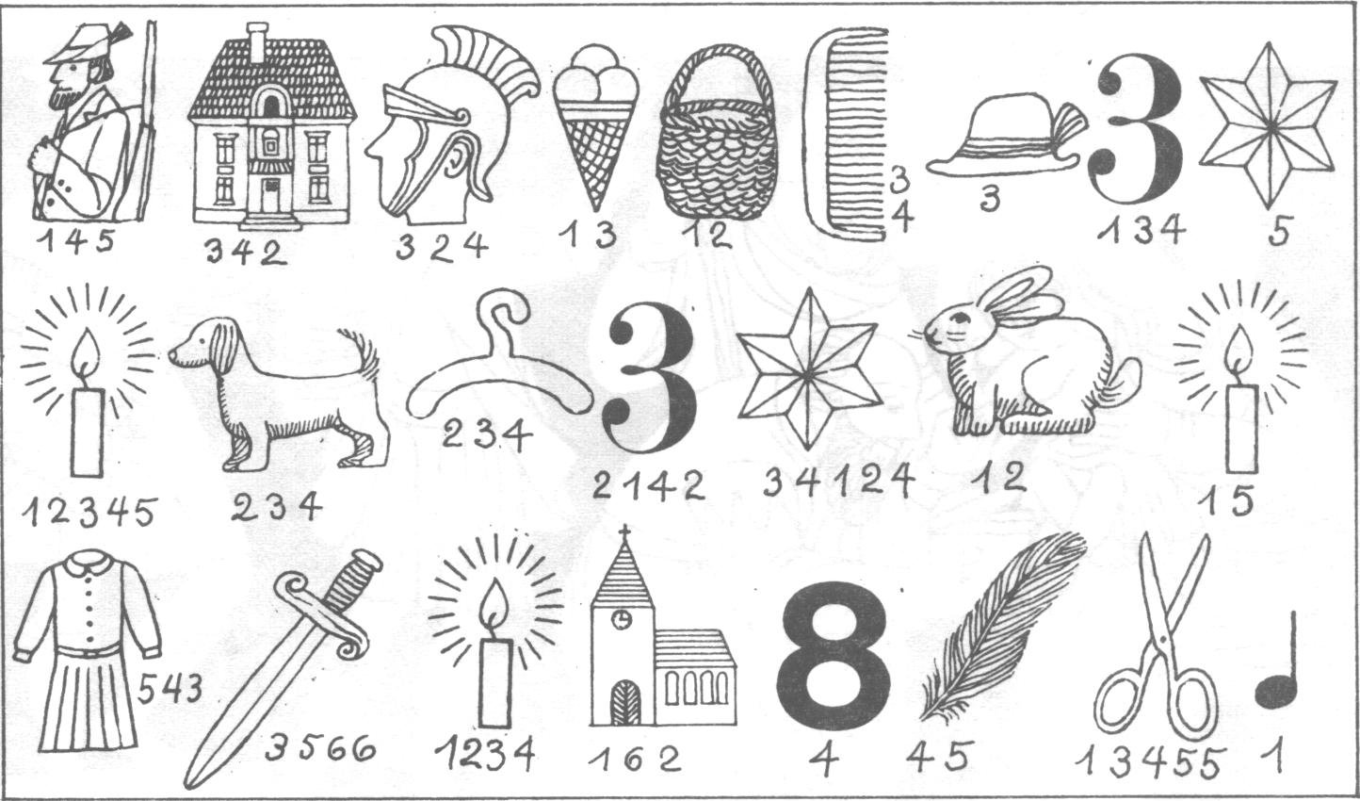
Nimm diesmal von den gemalten Wörtern nur die angegebenen Buchstaben!

Wie Laurenti Jesus die Treue hielt
Ein Negerhäuptling hatte zwei Söhne. Der älteste Sohn durfte mit ihm oft auf die Löwenjagd gehen. Laurenti dagegen, der jüngere Sohn, wurde von seinem Vater nicht sehr geliebt. Er ging nämlich regelmäßig zum Baba (Missionspater). Nach längerem Unterricht wurde er getauft, empfing die hl. Kommunion und freute sich über jeden Gottesdienst, den er in der armseligen Missionskirche mitfeiern durfte. Heimlich lehrte er seiner Mutter das Rosenkranzgebet.
Eines Tages wurde der Lieblingssohn des Häuptlings krank. Verzweifelt hockte der Vater in der Ecke seiner Hütte. Der Zauberer war schon dagewesen und konnte dem Sterbenden keine Hilfe bringen. Laurenti wollte seinen Bruder noch taufen, doch mußte er dies heimlich tun. Immer wieder gab er dem Todkranken kalte Umschläge und flüsterte ihm leise die wichtigsten Glaubensunterweisungen zu. Er hatte auch schon eine Kokosschale mit Wasser bereitstehen um seinem Bruder die Taufe geben zu können. Mit letzter Anstrengung versuchte jetzt der Sterbende seinem Bruder zu bekennen: Ich glaube und will getauft werden. Voll tiefer Ergriffenheit goß Laurenti das Wasser über den Kopf des Dahinscheidenden und sprach dabei die Worte: „Melchior, ich taufe dich im Namen des Vaters, des Sohnes und des hl. Geistes".
Nicht lange danach starb der Bruder. Als der Vater den Sohn nicht mehr atmen hörte, lief er ohne Waffen hinaus in den Urwald und rannte wie ein Irrer umher, bis er mit dem Kopf an einen Baum stieß. Kraftlos und blutend lag er am Boden. Laurenti, der ihm gefolgt war, schleppte ihn nach Hause. Nach einigen Tagen war die heidnische Beerdigung des Bruders. Bierkrüge mußten auf dem Grab des Verstorbenen stehen um die Geister günstig zu stimmen. Laurenti wehrte sich als Christ an dieser Beerdigung teilzunehmen. Der Vater, der sich mit vielen anderen seines Stammes betrunken hatte, war über diese Weigerung so erzürnt, daß er jedem erlaubte seinen Sohn zu töten.
Rätsellösung von Nr. 6: Heilige Maria, Mutter Gottes, bitte für uns Sünder jetzt und in der Stunde unseres Todes. Amen.
Schmerzerfüllt floh Laurenti zu einem acht Stunden entfernten Missionspater. Bei ihm fand er Geborgenheit; ja, er durfte sogar kleine Schüler im Glauben unterrichten.
Inzwischen bereute der Vater sein Vergehen. Auf die inständigen Bitten eines Verwandten kehrte Laurenti zurück. Bald darauf starb der Vater, nachdem er sich zum Christentum bekehrt hatte. Nachdenklich ging Laurenti zur Reisernte, da hörte er begeisterte Rufe: „Laurenti, Laurenti, du mußt unser Häuptling werden!" Als Häuptling war er ein großes Vorbild für alle und konnte dadurch viele zum christlichen Glauben führen.

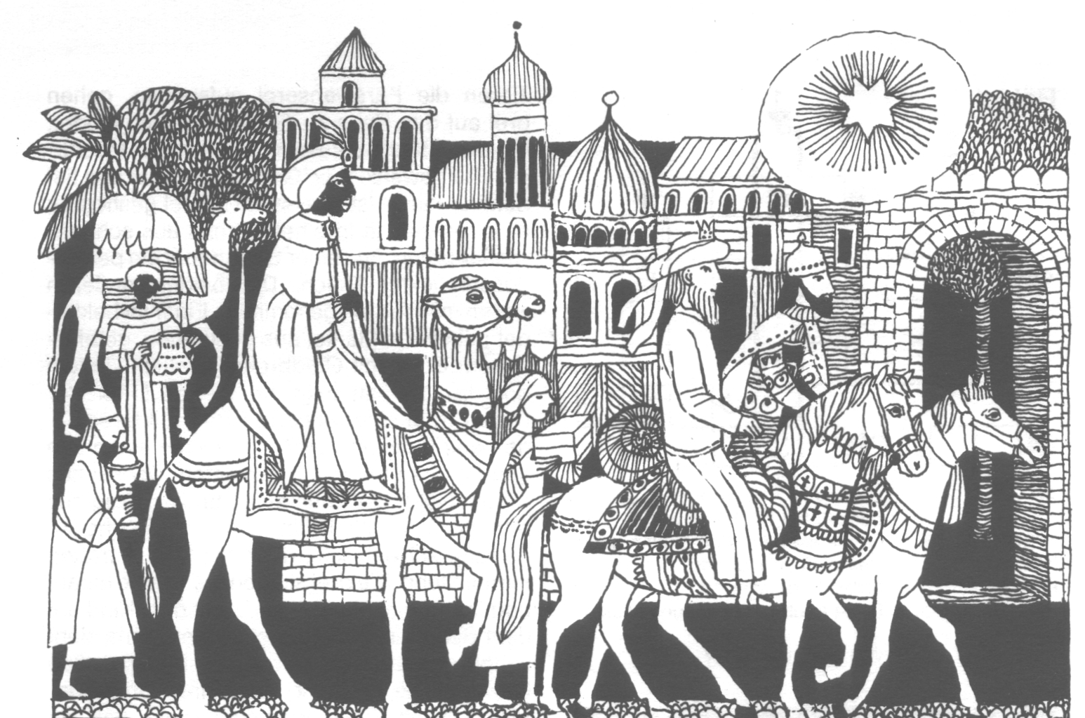
Nr. 7 Erscheinung des Herrn B
Mt. 2, 1 -12
Wir sind gekommen, um dem König zu huldigen
Als Jesus in Bethlehem geboren worden war, kamen Sterndeuter aus dem Osten nach Jerusalem und fragten: Wo ist der neugeborene König der Juden? Wir haben seinen Stern aufgehen sehen und sind gekommen, um ihm zu huldigen ...
Und der Stern, den sie hatten aufgehen sehen, zog vor ihnen her bis zu dem Ort, wo das Kind war; dort blieb er stehen. Als sie den Stern sahen, wurden sie von sehr großer Freude erfüllt. Sie gingen in das Haus und sahen das Kind und Maria, seine Mutter; da fielen sie nieder und huldigten ihm. Dann holten sie ihre Schätze hervor und brachten ihm Gold, Weihrauch und Myrrhe als Gaben dar.
Für mein Leben
Viele Strapazen haben die Weisen auf sich genommen, um dem göttlichen Kind zu huldigen. Auch ich will kein Opfer scheuen, um regelmäßig den Einladungen Jesu (zur hl. Messe, zur hl. Kommunion) zu folgen.
Sternsingerlied
Wir kommen daher aus dem Morgenland, wir kommen, geführt von Gottes Hand. Wir wünschen euch ein fröhliches Jahr: Kaspar, Melchior und Balthasar.
Herr, wir bitten dich, segne dieses Haus und alle, die da gehen ein und aus. Verleihe ihnen zu dieser Zeit
Frohsinn, Frieden und Einigkeit.

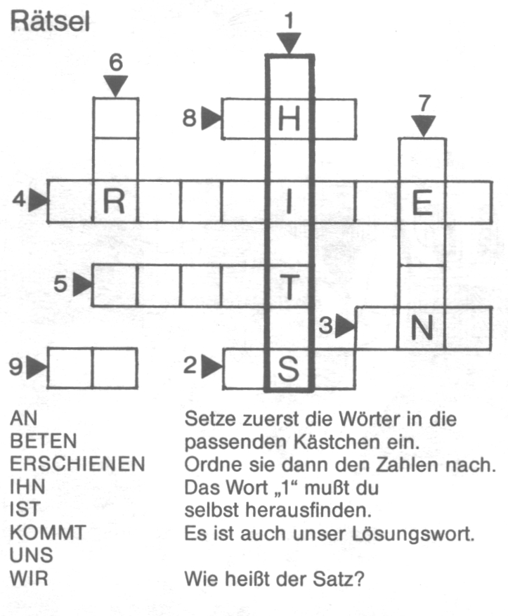
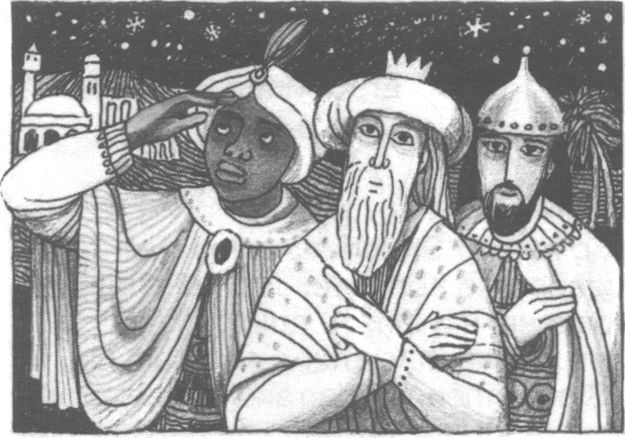
Die Anbetung der Weisen
Ein Stern von ungewöhnlicher Größe, wie ein kleiner Mond, gleitet am Himmel von Bethlehem dahin. Es ist nicht mehr die arme Stadt Bethlehem, sondern durch das Leuchten des Sternes eine fantastische Märchenstadt. Aber die Menschen sehen es nicht, denn sie schlafen in den verschlossenen Häusern. Und Maria weiß es nicht. Sie wacht an der Wiege ihres Sohnes und betet.
Von der Hauptstraße her nähern sich Pferde, Dromedare und Kamele mit Reitern und Lasten. Auf dem Platz machen sie halt. Die Reiterschar, das Geschirr der Tiere, das Gepäck, die Gewänder: alles leuchtet durch den Glanz des großen Sternes. Während die Diener mit den
Tieren die Karawanserei aufsuchen, gehen drei auf das Haus zu. Sie werfen sich nieder, um den Staub zu küssen. Es sind drei Mächtige. Das beweisen die Gewänder. Einer von tief dunkler Farbe ist von einem Kamel gestiegen; er ist eingehüllt in einen Mantel aus schneeweißer Seide. An seiner Seite hängt ein perlengeschmückter Dolch. Die beiden anderen waren mit Pferden gekommen. Einer ist bekleidet mit einem Mantel aus gestreiften, gelbfarbenem Stoff, mit Goldbrokat bestickt. Jedem der drei Weisen folgt ein Diener. Einer der Diener trägt eine verzierte Truhe, mit Beschlägen aus reinstem Gold; der zweite einen fein gearbeiteten Kelch mit verziertem Deckel aus purem Gold; der dritte einen breiten Krug aus reinem Gold mit Brillanten. Die Geschenke müssen schwer sein, denn die Diener tragen sie mit Mühe. Die drei steigen die Treppe hinauf und treten ein. Maria sitzt da mit dem Kind auf dem Schoß; neben ihr steht Josef. Maria sieht schön aus in ihrem einfachen, blütenweißen Gewand. Die drei sind über ihren Gruß „Der Herr sei mit Euch" so beeindruckt, daß sie zunächst stehenbleiben. Dann treten sie näher, werfen sich zu ihren Füßen. Die drei Weisen betrachten das Kind, das neun bis zwölf Monate alt zu sein scheint. Es steht auf dem Schoß der Mutter und lächelt. Es ist auch ganz in Weiß gekleidet und trägt an den Füßchen kleine Sandalen. Aus der schlichten Bekleidung schaut das wunderbar schöne Gesicht mit den dunkelblauen Augen und dem Mund mit den zwei Grübchen und den ersten Zähnchen hervor. Die Löckchen schimmern wie Gold.
Der älteste der Weisen erzählt Maria, wie sie in einer Nacht einen neuen Stern von ungewöhnlichem Glanz am Himmel gesehen haben und wie sie sich bemühten seine Stimme zu verstehen. Sie vertieften sich in das Studium der Gestirne. Die Jahreszeit und die astronomische Konstellation hatten ihnen kundgetan: „Der Messias ist zur Welt gekommen."
Bei der Verabschiedung knien sich die drei Weisen noch einmal nieder und küssen die Füßchen des Jesuskindes. Dann steigen sie die Treppe hinunter. Die Karawane steht schon bereit. Die drei beugen sich zu einem letzten Gruß nieder. Auch Josef verneigt sich, ebenso Maria, die das Händchen Jesu zu einer Geste des Abschieds und des Segens führt.
nach Maria Valtorta

Rätsellösung von Nr. 6: Maria, Mutter unseres Herrn, Zu beziehen beim
o Himmelspfort, o Meeresstern, hilf der bedrängten Kath. Pfarramt St. Bruder Klaus
Christenheit auf ihrem Wege durch die Zeit. Amen. 81739 München, Putzbrunner Straße 272

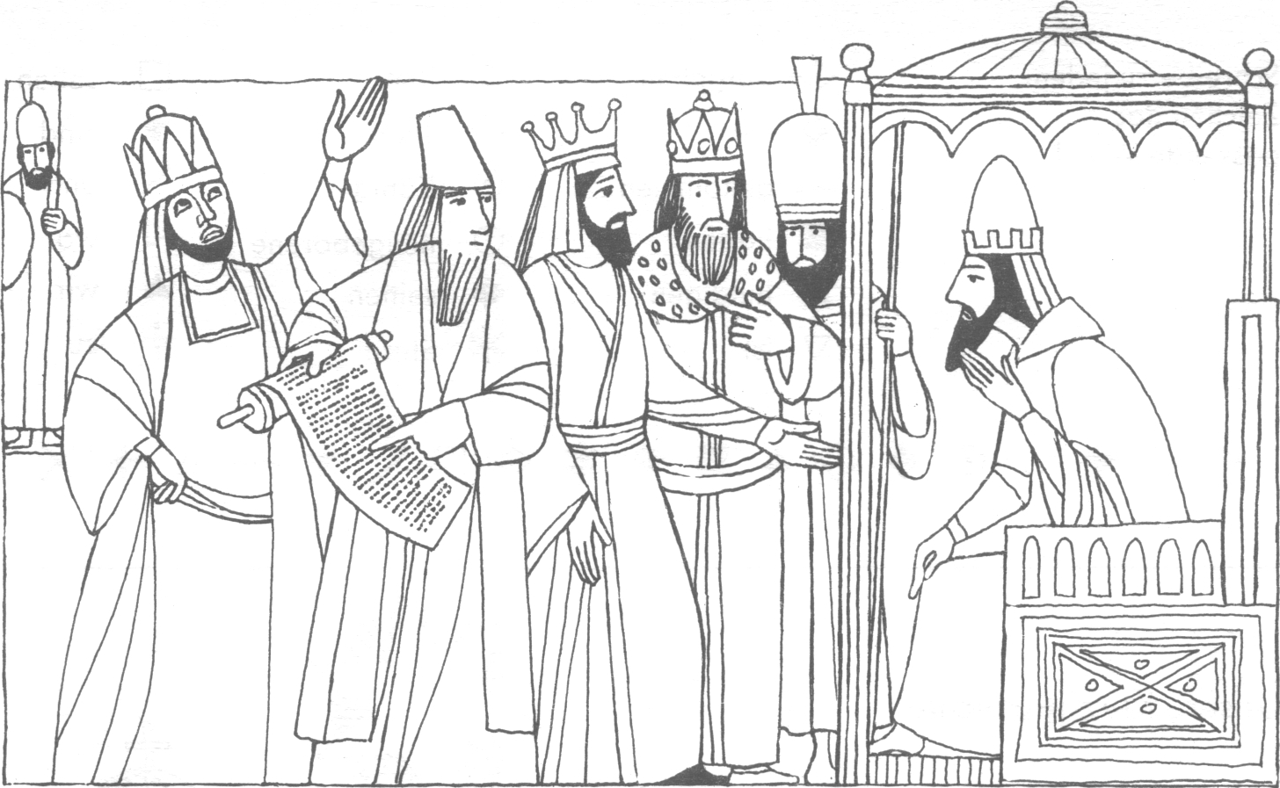
Nr. 8 Erscheinung des Herrn B
Mt. 2,1 —12
Wir sind gekommen um den König zu huldigen
Als Jesus zur Zeit des Königs Herodes in Bethlehem in Judäa geboren worden war, kamen Magier aus dem Osten nach Jerusalem und fragten: Wo ist der neugeborene König der Juden? Wir haben seinen Stern aufgehen sehen und sind gekommen, um ihm zu huldigen. Als König Herodes das hörte, erschrak er und mit ihm ganz Jerusalem. Er ließ alle hohen Priester und Schriftgelehrten des Volkes zusammenkommen und erkundigte sich bei ihnen, wo denn der Messias geboren werden sollte. Sie antworteten ihm: „In Bethlehem in Judäa; denn so steht bei den Propheten geschrieben: Du, Bethlehem im Gebiet von Juda, bist keineswegs die unbedeutendste unter den Fürstenstätten von Juda: denn aus dir wird ein Herrscher kommen, der der Hirt meines Volkes Israel sein wird."
Für mein Leben:
Wenn mir Zweifel kommen möchten, ob Jesus wirklich der Messias ist, will ich daran denken, daß alle Prophezeihungen sich in ihm erfüllt haben und auch die des Propheten Micha, der 700 Jahre vorher die Geburt Jesu in Bethlehem vorausgesagt hat.
Lied:
Zu Bethlehem geboren ist uns ein Kindlein.
Das hab ich auserkoren, sein eigen will ich sein.
E — ja, e — ja, sein eigen will ich sein. Gotteslob 140
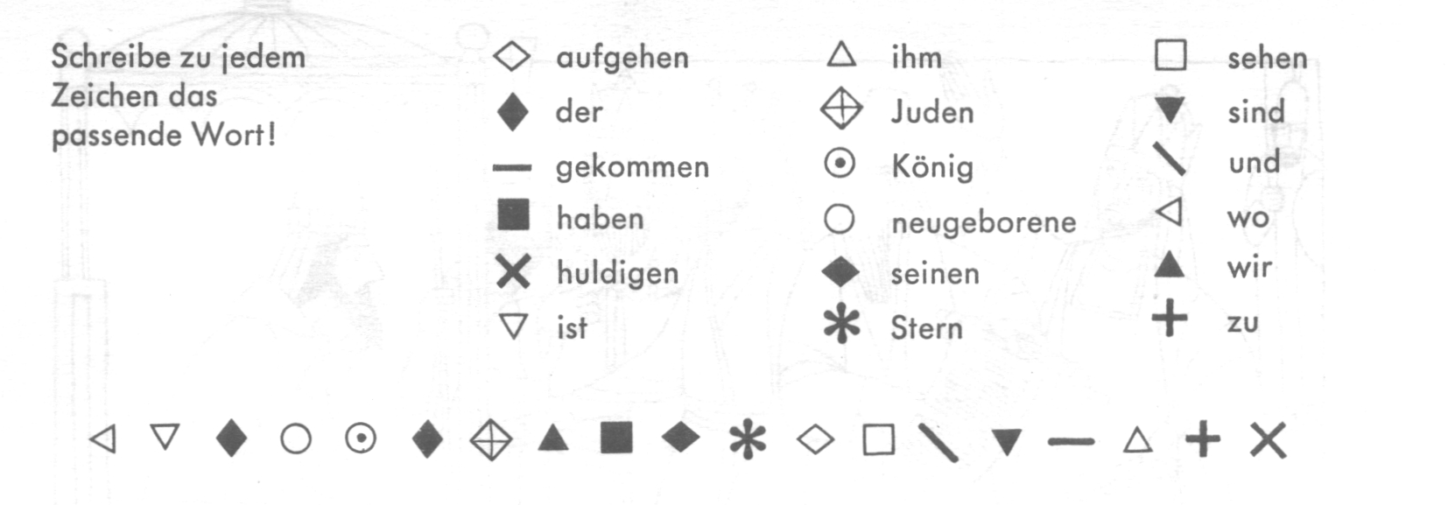
Unsere Kurzgeschichte
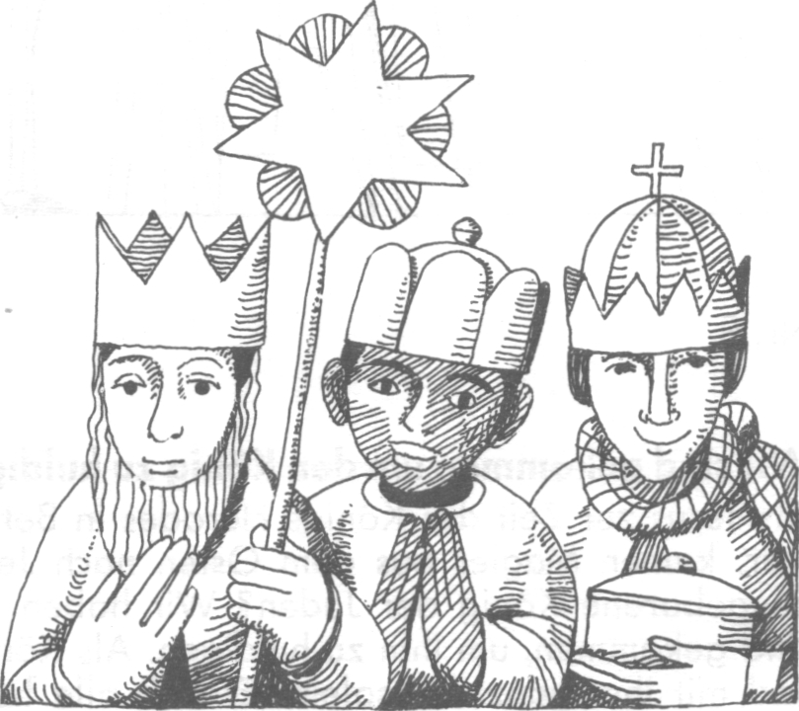
Was den Sternsingern alles passieren kann!
Fünf Sternsingergruppen haben wir jedes Jahr in unserer Pfarrei. Unser Herr Pfarrer hat eigens schöne Umhänge machen lassen in den leuchtenden Farben rot, blau, grün und gelb und alle fein eingesäumt mit goldenen Bändern. Es war ein farbenprächtiges Bild wenn wir so daher zogen mit den goldenen Kronen und dem leuchtenden Stern.
Wieder war es so weit. Die Texte wurden gelernt, die Gruppen eingeteilt in die verschiedenen Pfarrbezirke und schließilch kam die Einkleidung. Aber — o' Schreck — nirgends waren die Gewänder zu finden. Der ganze Kirchenkeller wurde durchsucht, nur die Kronen und die Sterne waren auffindbar. Was sollen wir tun? Es war keine Zeit mehr neue Gewänder zu beschaffen. Da blieb uns nur ein Ausweg: Die Ministrantengewänder anziehen und jedem eine Krone aufs Haupt gesetzt. So wurde dann losgezogen. Ein wenig traurig waren wir schon. So stolz wie sonst gingen wir nicht durch die Straßen, aber wir brachten trotzdem 1 575,— DM für die Mission zusammen, sogar etwas mehr als letztes Jahr.
Wohin aber waren unsere schönen Dreikönigsgewänder gekommen? Bald klärte es sich auf: In unserer Pfarrei war eine Kleideraktion für arme arabische Familien in Jerusalem veranstaltet worden. Einige Frauen haben die Kleider im Kirchenkeller zusammengepackt und versehentlich auch die ganze Schachtel mit den Dreikönigsumhängen abgeschickt nach Jerusalem. Die Leute dort werden wohl geschaut haben, als sie diese bunten Gewänder sahen.
Hast Du Dich übrigens auch schon um das Sternsingen in Deiner Gemeinde bemüht?
Rätsellösung von Nr. 7: Jesus

